Фаховий коледж ракетно-космічного машинобудування

Дніпровського національного університету імені Олеся Гончара

ЗВІТ

з лабораторних робіт

з дисципліни «Технології (Програмування)»

Спеціальність 123 Комп’ютерна інженерія

Група КС-21-1

Виконав А.С. Василенко

Перевірив М.М. Гапоненко

2022-2023

ЗМІСТ

Лабораторна робота № 15

ЛАБОРАТОРНА РОБОТА № 15

Мета: Придбати практичні навички обробки текстових файлів з використанням функцій getc() та putc(), fgets() та fputs(), fprintf() та fscanf().

Хід роботи

1 Постановка задачі.

Загальна постановка завдання:

Введенням з клавіатури створити текстовий файл, що містить декілька рядків символів (кількість рядків визначає користувач). Обробити кожний рядок символів згідно завдання Вашого варіанту. Вивести оброблений текстовий файл на монітор.

Знайти та вивести кількість слів у кожному з рядків символів. Вивести той рядок (рядки), що містить найбільше слів.

2 Блок-схема алгоритму рішення задачі.

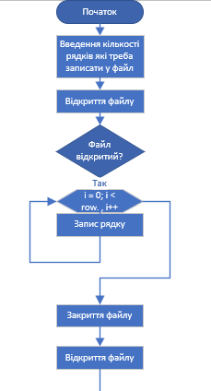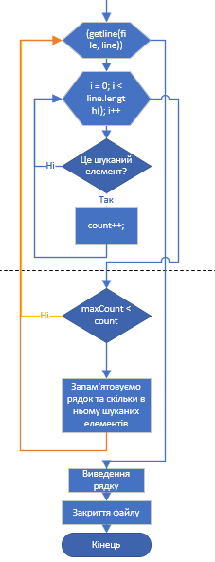

3 Текст програми мовою програмування С++.

#include <iostream>

#include <fstream>

#include <windows.h>

#include <string.h>

using namespace std;

int main()

{

  SetConsoleCP(65001);

  SetConsoleOutputCP(65001);

  fstream file;

  int rows;

  string line;

  string maxLine;

  char row[100];

  char elemToSearch=' ';

  int count = 0;

  int maxCount = 0;

  cout << "Введіть кількість рядків: ";

  cin >> rows;

*// Відкриття файлу для запису (ios::out)*

  file.open("lr15VasilenkoData.txt", ios::out);

  if (file.is_open()) { *// Якщо файл відкритий*

    for (int i = 0; i < rows; i++) { *// Записуємо стільки рядків у файл скільки ввів користувач*

      cout << "Введіть рядок (латинськими літерами):" << endl;

      cin.sync(); *// Потрібно для того щоб у буфері не залишалось \n*

      getline(cin, line); *// Запис рядку з консолі до масиву char*

      file << line << endl; *// Запис рядку з масиву у файл*

    }

    file.close(); *// Закриваємо файл після роботи з ним*

  }

*// Відкриття файлу для читання (ios::out)*

  file.open("lr15VasilenkoData.txt", ios::in);

  if (file.is_open()) { *// Якщо файл відкритий*

    while (getline(file, line)) { *// Читаємо рядок з файлу*

        strcpy(row, line.c_str()); *// Записуємо рядок у масив чарів*

        count = 0;

        for (int i = 0; i < line.length(); i++) { *// йдемо циклом поки не закінчиться рядок*

          if (row[i] == elemToSearch) {

            count++;

          } *// додаємо 1 до count кожного разу як знаходимо пробіл*

      }

      if (maxCount < count)  { *// запам'ятовуємо рядок з найбільшим значенням знайдених елементів (пробіл)*

        maxCount = count;

        maxLine = line;

      }

    }

    file.close();

  }

  if (maxCount == 0) {

    cout << "Не було знайдено жодного шуканого елементу у всіх рядках" << endl;

  }

  else {

    cout << "Найбільше слів (" << maxCount << ") у рядку:\n" << maxLine << endl;

  }

  return 0;

}

4 Копія вікна виконання програми

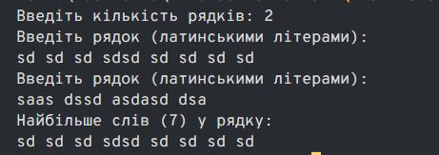

Рисунок 1 Введення 2х рядків та вивід рядку з максимальною кількість слів (пробілів)

5 Висновок

В результаті виконання лабораторної роботи опрацьовано теоретичний матеріал за темами:

Обробка рядків символів

Робота з файлами

Вивід рядків символів